NotiRed: Plataforma Web de Noticias
Aplicación Funcional Completa en Angular: Componentes, Binding, Routing y Persistencia

Hugo Alexis Fonseca Diaz
Facultad de Ingeniería, Diseño e Innovación
Institución Universitaria Politécnico Grancolombiano
Módulo Front End
Tutor: John Olarte
Septiembre de 2026

Resumen
El presente documento describe la aplicación funcional completa de NotiRed, una plataforma web de noticias desarrollada en Angular a partir de los mockups HTML/CSS de la etapa de maquetación. Se implementaron nueve componentes —incluido uno reutilizable con @Input/@Output—, enrutamiento con siete rutas, un servicio central con HttpClient y RxJS, formularios reactivos con validaciones, búsqueda en vivo con two-way binding, paginación, persistencia de favoritos en localStorage y un mini-CRUD para crear y eliminar noticias. El código se organizó en los módulos core, shared y features y se documentó con cabeceras y JSDoc en cada archivo. El documento se presenta en normas APA, séptima edición.
Palabras clave: Angular, componentes, data binding, routing, formularios reactivos, localStorage.

Abstract
This document describes the complete functional application of NotiRed, a news web platform built with Angular from the HTML/CSS mockups of the prototyping stage. Nine components were implemented —including a reusable one with @Input/@Output—, routing with seven routes, a central service with HttpClient and RxJS, reactive forms with validation, live search with two-way binding, pagination, favorites persistence in localStorage, and a mini-CRUD to create and delete news. The code was organized into core, shared, and features modules and documented with headers and JSDoc in each file. The document follows APA Style, seventh edition.
Keywords: Angular, components, data binding, routing, reactive forms, localStorage.

Tabla de contenido
Resumen ........................................................................................ 2
Abstract ........................................................................................ 2
1. Introducción ................................................................................ 3
2. Descripción del proyecto ................................................................ 3
3. Funcionalidades del aplicativo ........................................................... 4
4. Maquetación del aplicativo (mockups) .................................................. 5
5. Implementación funcional en Angular .................................................. 8
6. Código organizado y documentado .................................................... 12
7. Manual de instalación y uso ............................................................. 13
8. Pruebas funcionales ...................................................................... 14
9. Tecnologías utilizadas .................................................................... 14
10. Conclusiones ............................................................................ 15
Referencias ..................................................................................... 15

Lista de tablas
- Tabla 1. Identidad visual y datos generales de NotiRed.
- Tabla 2. Componentes Angular implementados.
- Tabla 3. Tipos de binding y evidencia en el código.
- Tabla 4. Archivos del proyecto Angular y su función.
- Tabla 5. Casos de prueba funcional.

Lista de figuras
- Figura 1. Vista Home.
- Figura 2. Vista de Listado.
- Figura 3. Vista de Detalle.
- Figura 4. Vista de Contacto.

1. Introducción
El presente documento corresponde a la entrega final del módulo Front End: la aplicación funcional completa de NotiRed, un periódico digital. En la etapa previa se elaboró la maquetación (mockups) en HTML y CSS para definir la estructura, la disposición de los elementos y la interacción antes del desarrollo (Linube, 2023). En esta etapa esos bocetos se convierten en una aplicación real en Angular.
La plataforma permite explorar noticias de educación, tecnología, turismo, comercio y deportes; consultar el detalle de cada noticia; guardar favoritas para consulta posterior con persistencia en el navegador; contactar a la redacción mediante un formulario validado; y gestionar noticias con un mini-CRUD. El diseño mantiene la paleta azul y blanco con acentos naranja, tipografía limpia y enfoque en la experiencia del usuario.
El documento se organiza así: la sección 2 describe el proyecto; la 3, sus funcionalidades; la 4, la maquetación de las cuatro vistas con sus figuras; la 5, la implementación en Angular (componentes, routing, servicios, binding, formularios, persistencia y CRUD) con extractos de código; la 6, la organización y documentación; la 7, el manual de instalación y uso; la 8, las pruebas; la 9, las tecnologías; y la 10, las conclusiones. Los requerimientos se tomaron del documento institucional de orientaciones del módulo (Politécnico Grancolombiano, 2026).

2. Descripción del proyecto
NotiRed es una aplicación web front-end desarrollada con Angular 17+, TypeScript, HTML5 y CSS3. El catálogo se presenta en tarjetas con imagen, título, descripción breve y botón “Ver más” que dirige al detalle. Las tarjetas se generan dinámicamente desde un archivo JSON local y pueden filtrarse por categoría, buscarse por texto y paginarse, siguiendo estructuras habituales de portales de noticias (GeeksforGeeks, 2023).
Las preferencias del usuario (favoritos y noticias creadas) se persisten en localStorage, lo que evidencia el uso de JavaScript para interactuar con el almacenamiento local del navegador (MDN Web Docs, 2023). El proyecto cuenta con cinco páginas principales exigidas —Inicio, Noticias, Favoritos, Contacto y Acerca de— más el detalle y los componentes comunes de encabezado y pie, que responden al requisito del menú con mínimo cinco enlaces.
Tabla 1
Identidad visual y datos generales de NotiRed.
Aspecto | Detalle
Nombre del aplicativo | NotiRed
Tipo | Periódico digital (plataforma web de noticias)
Categorías | Educación, Tecnología, Turismo, Comercio, Deportes
Paleta | Azul (#1d4ed8), blanco (#ffffff), naranja (#f97316)
Páginas | Inicio, Noticias, Detalle, Favoritos, Contacto, Acerca de
Datos | Archivo JSON local (assets/data/noticias.json, 16 noticias)
Persistencia | localStorage (favoritos + noticias de usuario)
Framework | Angular 17+ (componentes, routing, formularios, HttpClient)
Fuente: elaboración propia.

3. Funcionalidades del aplicativo

3.1. Visualización de noticias
El catálogo muestra tarjetas generadas dinámicamente desde el JSON con imagen, categoría, título, descripción y botón “Ver más”. Incluye filtros por categoría, búsqueda en vivo y paginación de cuatro elementos por página.

3.2. Detalle de la noticia
Al seleccionar una tarjeta se accede a la vista detallada con categoría, título, autor, fecha, tiempo de lectura, imagen representativa, cuerpo completo y botones “Agregar/Quitar favoritos” y “Contactar autor”, además de noticias relacionadas de la misma categoría.

3.3. Gestión de favoritos
El botón de favorito (en tarjetas y detalle) guarda la noticia en localStorage. El encabezado muestra un badge reactivo con el conteo, actualizado vía BehaviorSubject sin recargar. La vista Favoritos lista, cuenta y permite quitar elementos.

3.4. Página de inicio (Home)
Incluye encabezado con menú de cinco enlaces, hero de bienvenida con llamados a la acción, noticias destacadas, banda CTA con newsletter validado, testimonios y pie de página.

3.5. Página de contacto
Formulario reactivo con nombre, correo, asunto y mensaje; validaciones de obligatoriedad, formato de correo y longitud mínima; mensajes de error por campo y confirmación de envío. Los datos de contacto y la ubicación aparecen en la columna lateral. Las validaciones se realizan en el cliente (MDN Web Docs, 2024).

3.6. Gestión básica de noticias (mini-CRUD)
Desde el listado, el acceso de administración despliega un formulario reactivo para crear noticias (se guardan en localStorage y aparecen en el catálogo) y cada tarjeta ofrece eliminar (aplica a las creadas por el usuario y las quita también de favoritos).

3.7. Página Acerca de
Describe el proyecto, resume los componentes y bindings implementados, presenta la ficha (autor, módulo, datos, ejecución) y enlaza al catálogo y al contacto.

3.8. Sección de deportes
La categoría Deportes reúne seis noticias: balance del Mundial 2026, la campaña de la Selección Colombia, ciclismo, atletismo, fútbol femenino y patinaje. Dos de ellas son destacadas y aparecen en el Home; el resto se explora con filtros, búsqueda y paginación como cualquier categoría.

4. Maquetación del aplicativo (mockups)
La maquetación se elaboró como prototipo en HTML y CSS, herramienta que puede complementarse con Figma (Figma, 2023). Las figuras 1 a 4 presentan la disposición de cada vista con diagramas equivalentes a los mockups; conservan encabezado, tarjetas, filtros, paginación, barra lateral, artículo y formulario. La implementación Angular replica esta estructura componente por componente.

4.1. Vista Home
Integra encabezado con menú y botón de suscripción, hero de bienvenida, destacadas en tarjetas, banda CTA con newsletter, testimonios y pie. La Figura 1 muestra su disposición.
Figura 1
Disposición de la vista Home.
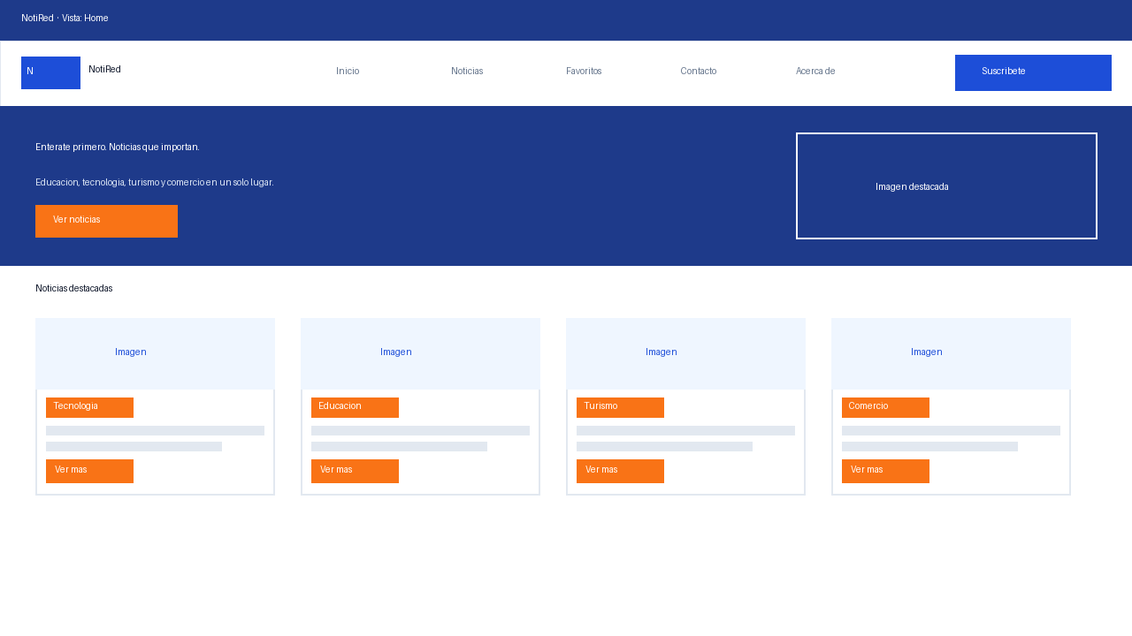
Nota. Diagrama equivalente al mockup home.html. Fuente: elaboración propia.

4.2. Vista de Listado de Noticias
Presenta rejilla de tarjetas dinámicas, búsqueda, filtros por categoría, paginación y barra lateral con favoritos, conteo por categoría y accesos del mini-CRUD. La Figura 2 muestra su disposición.
Figura 2
Disposición de la vista de Listado.
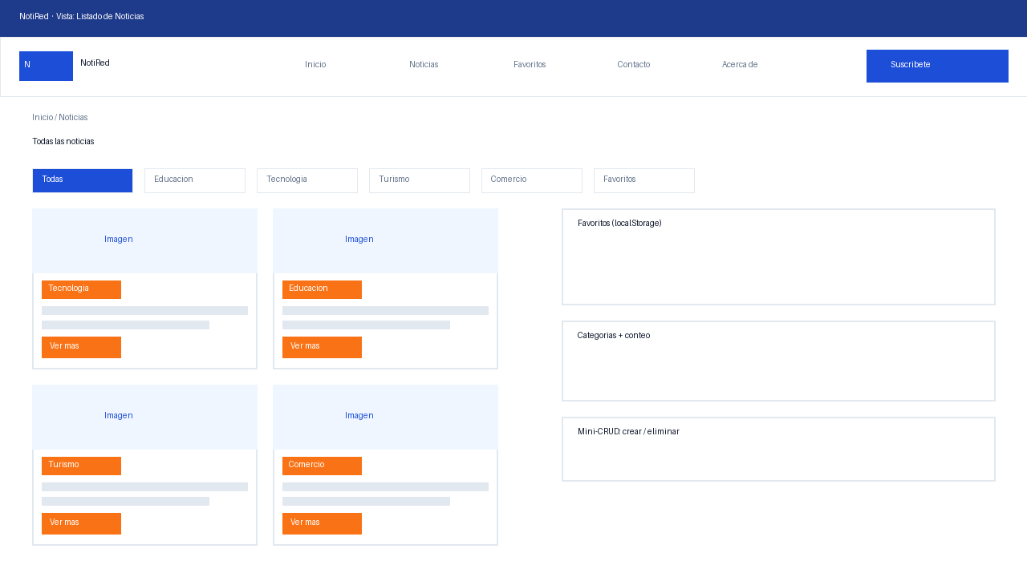
Nota. Diagrama equivalente al mockup listado.html. Fuente: elaboración propia.

4.3. Vista de Detalle de Noticia
Muestra categoría, título, metadatos del autor, imagen representativa, cuerpo, botones de favoritos y contacto, y relacionadas. La Figura 3 muestra su disposición.
Figura 3
Disposición de la vista de Detalle.
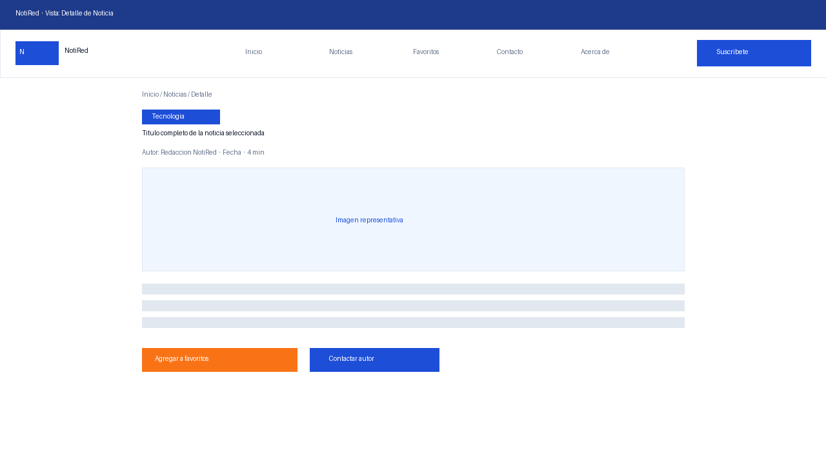
Nota. Diagrama equivalente al mockup detalle.html. Fuente: elaboración propia.

4.4. Vista de Contacto
Contiene el formulario (nombre, correo, asunto, mensaje), validaciones y confirmación, más la columna de datos y ubicación. La Figura 4 muestra su disposición.
Figura 4
Disposición de la vista de Contacto.
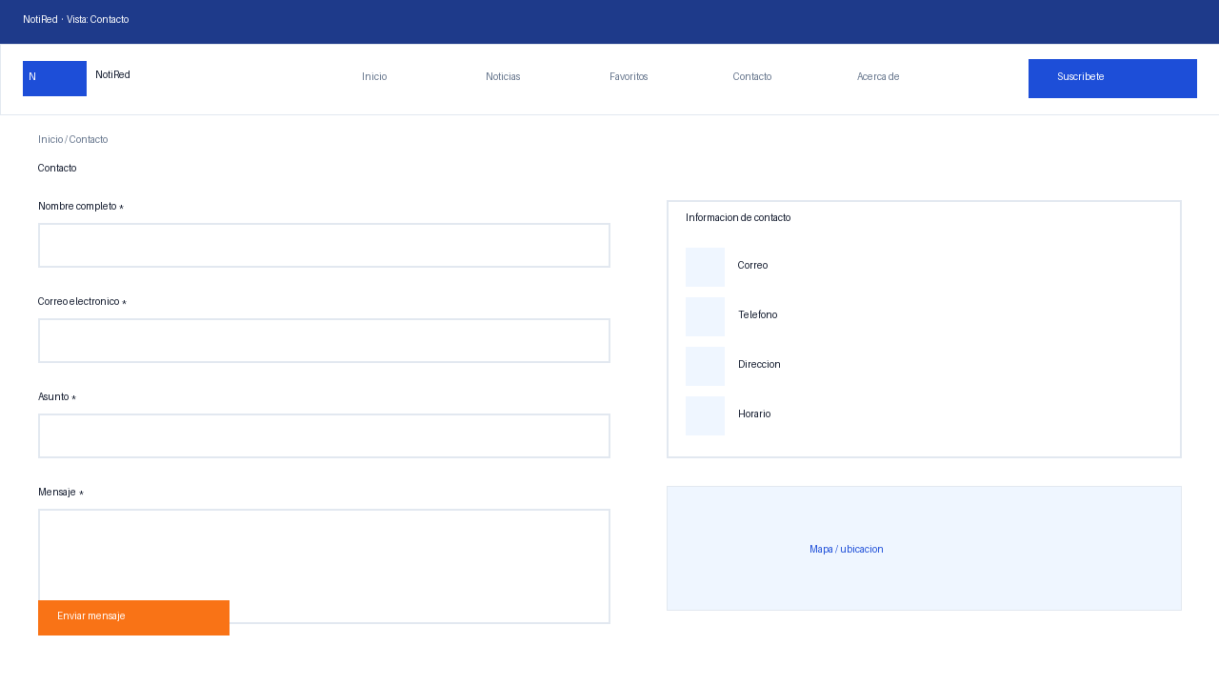
Nota. Diagrama equivalente al mockup contacto.html. Fuente: elaboración propia.

5. Implementación funcional en Angular
La aplicación se desarrolló con Angular 17+ siguiendo el curso introductorio de freeCodeCamp (2022) y la documentación oficial (Angular, s. f.). Se usó el enfoque de NgModules (standalone: false) por su claridad pedagógica: un AppModule que declara los componentes y configura BrowserModule, HttpClientModule, FormsModule, ReactiveFormsModule y AppRoutingModule.

5.1. Arquitectura y componentes
Se implementaron nueve componentes: seis de vista (Home, Listado, Detalle, Favoritos, Contacto, Acerca), dos comunes (Header, Footer) y uno reutilizable (NewsCard). La Tabla 2 los resume y el Código 1 muestra el módulo raíz.
Tabla 2
Componentes Angular implementados.
Componente | Selector | Responsabilidad
AppComponent | app-root | Raíz: header + router-outlet + footer
HeaderComponent | app-header | Menú de 5 enlaces, routerLinkActive, badge reactivo
FooterComponent | app-footer | Común: navegación, categorías, contacto, copyright
HomeComponent | app-home | Hero, destacadas, CTA + newsletter, testimonios
ListadoComponent | app-listado | Búsqueda, filtros, paginación, mini-CRUD, sidebar
DetalleComponent | app-detalle | Artículo + favorito + contacto + relacionadas
FavoritosComponent | app-favoritos | Lista persistida, conteo, quitar
ContactoComponent | app-contacto | Formulario reactivo validado + info
AcercaComponent | app-acerca | Ficha del proyecto y evidencias
NewsCardComponent | app-news-card | Tarjeta reutilizable (@Input/@Output)
Fuente: elaboración propia.
Código 1. AppModule: declaración de componentes y módulos de Angular.
/* ============================================================================
* NotiRed · Módulo raíz
* ----------------------------------------------------------------------------
* Archivo : src/app/app.module.ts
* Descripción : Declara todos los componentes y configura los módulos de
* Angular necesarios: Browser, HttpClient (JSON), Forms
* (two-way binding con ngModel) y ReactiveForms (validaciones).
* ========================================================================== */

import { NgModule } from '@angular/core';
import { BrowserModule } from '@angular/platform-browser';
import { HttpClientModule } from '@angular/common/http';
import { FormsModule, ReactiveFormsModule } from '@angular/forms';

import { AppRoutingModule } from './app-routing.module';
import { AppComponent } from './app.component';
import { HeaderComponent } from './features/header/header.component';
import { FooterComponent } from './features/footer/footer.component';
import { HomeComponent } from './features/home/home.component';
import { ListadoComponent } from './features/listado/listado.component';
import { DetalleComponent } from './features/detalle/detalle.component';
import { FavoritosComponent } from './features/favoritos/favoritos.component';
import { ContactoComponent } from './features/contacto/contacto.component';
import { AcercaComponent } from './features/acerca/acerca.component';
import { NewsCardComponent } from './shared/news-card/news-card.component';

@NgModule({
declarations: [
AppComponent,
HeaderComponent,
FooterComponent,
HomeComponent,
ListadoComponent,
DetalleComponent,
FavoritosComponent,
ContactoComponent,
AcercaComponent,
NewsCardComponent
],
imports: [
BrowserModule,
HttpClientModule,
FormsModule, // [(ngModel)] — búsqueda y newsletter
ReactiveFormsModule, // FormGroup/FormBuilder — contacto y crear noticia
AppRoutingModule
],
... (4 líneas más — ver archivo src/app/app.module.ts)
El componente reutilizable NewsCard recibe la noticia y las opciones de vista desde el padre (@Input) y emite las acciones hacia el padre (@Output), como muestra el Código 2. Se reutiliza en Home, Listado, Detalle (relacionadas) y Favoritos, lo que evita duplicar la tarjeta en cuatro plantillas.
Código 2. NewsCardComponent: @Input/@Output (contrato padre-hijo).
/* ============================================================================
* NotiRed · Componente reutilizable NewsCard
* ----------------------------------------------------------------------------
* Archivo : src/app/shared/news-card/news-card.component.ts
* Descripción : Tarjeta de noticia reutilizada en Home, Listado y Favoritos.
* Demuestra @Input (recibe la noticia y opciones de vista) y
* @Output (emite eventos eliminar / favorito al padre).
* Autor : Hugo Alexis Fonseca Diaz
* Fecha : Octubre de 2026
* ========================================================================== */

import { Component, EventEmitter, Input, Output } from '@angular/core';
import { Noticia } from '../../core/models/noticia.model';

/**
* Tarjeta visual de una noticia con imagen, categoría, título,
* descripción y acciones (Ver más / Favorito / Eliminar).
*/
@Component({
selector: 'app-news-card',
templateUrl: './news-card.component.html',
styleUrls: ['./news-card.component.css']
})
export class NewsCardComponent {
/** Noticia a mostrar (enlace padre → hijo). */
@Input() noticia!: Noticia;
/** Muestra el botón Eliminar (solo listado / admin). */
@Input() mostrarEliminar = false;
/** Muestra el botón de favorito rápido. */
@Input() mostrarFavorito = false;
/** Estado favorito actual (para pintar ★). */
@Input() esFavorito = false;

/** El padre elimina la noticia (enlace hijo → padre). */
@Output() eliminar = new EventEmitter<number>();
/** El padre alterna favorito. */
@Output() favorito = new EventEmitter<number>();

onEliminar(): void {
this.eliminar.emit(this.noticia.id);
}

onFavorito(): void {
this.favorito.emit(this.noticia.id);
}
}

5.2. Enrutamiento (routing)
El archivo app-routing.module.ts define siete rutas y un comodín, como muestra el Código 3. El menú usa routerLink con routerLinkActive para marcar la sección actual; el detalle recibe el parámetro :id vía ActivatedRoute y “Contactar autor” navega programáticamente a /contacto con Router.navigate.
Código 3. Rutas de la aplicación.
/* ============================================================================
* NotiRed · Enrutamiento
* ----------------------------------------------------------------------------
* Rutas: '' y 'home' → Home · 'noticias' → Listado · 'noticias/:id' → Detalle
* 'favoritos' → Favoritos · 'contacto' → Contacto · 'acerca' → Acerca de.
* ========================================================================== */

import { NgModule } from '@angular/core';
import { RouterModule, Routes } from '@angular/router';
import { HomeComponent } from './features/home/home.component';
import { ListadoComponent } from './features/listado/listado.component';
import { DetalleComponent } from './features/detalle/detalle.component';
import { FavoritosComponent } from './features/favoritos/favoritos.component';
import { ContactoComponent } from './features/contacto/contacto.component';
import { AcercaComponent } from './features/acerca/acerca.component';

const routes: Routes = [
{ path: '', component: HomeComponent, pathMatch: 'full' },
{ path: 'home', component: HomeComponent },
{ path: 'noticias', component: ListadoComponent },
{ path: 'noticias/:id', component: DetalleComponent },
{ path: 'favoritos', component: FavoritosComponent },
{ path: 'contacto', component: ContactoComponent },
{ path: 'acerca', component: AcercaComponent },
{ path: '**', redirectTo: '' }
];

@NgModule({
imports: [RouterModule.forRoot(routes)],
exports: [RouterModule]
})
export class AppRoutingModule { }

5.3. Modelo y servicio de datos
El modelo Noticia tipa el catálogo (id, título, descripción, cuerpo, categoría, autor, fecha, tiempo de lectura, imagen, destacada). El servicio NoticiasService carga el JSON con HttpClient, combina el catálogo base con las noticias de usuario y expone getAll, getDestacadas, getById, getRelacionadas y buscar; gestiona favoritos y el mini-CRUD en localStorage; y publica el conteo reactivo con un BehaviorSubject al que se suscribe el header. El Código 4 muestra su estructura.
Código 4. NoticiasService: HttpClient, RxJS, localStorage y BehaviorSubject (extracto).
/* ============================================================================
* NotiRed · Plataforma Web de Noticias — Aplicación funcional en Angular
* ----------------------------------------------------------------------------
* Archivo : src/app/core/services/noticias.service.ts
* Descripción : Servicio central de datos. Carga el catálogo desde el JSON
* local (HttpClient), expone consultas (todas, destacadas,
* por id, relacionadas), gestiona favoritos con localStorage
* de forma reactiva (BehaviorSubject) e implementa el
* mini-CRUD (crear / eliminar noticias de usuario).
* Autor : Hugo Alexis Fonseca Diaz
* Fecha : Octubre de 2026
* Dependencias : HttpClientModule, rxjs
* ========================================================================== */

import { Injectable } from '@angular/core';
import { HttpClient } from '@angular/common/http';
import { BehaviorSubject, Observable, of } from 'rxjs';
import { catchError, map } from 'rxjs/operators';
import { Noticia } from '../models/noticia.model';

@Injectable({ providedIn: 'root' })
export class NoticiasService {
/** Ruta del archivo JSON local con el catálogo base. */
private readonly noticiasUrl = 'assets/data/noticias.json';
/** Clave de localStorage para los ids favoritos. */
private readonly favoritosKey = 'notired_favoritos';
/** Clave de localStorage para noticias creadas por el usuario (mini-CRUD). */
private readonly customNoticiasKey = 'notired_noticias_custom';

/**
* Contador reactivo de favoritos. El header se suscribe para mostrar
* el badge actualizado sin recargar la página.
*/
private favoritosCount$ = new BehaviorSubject<number>(this.getFavoritosIds().length);

constructor(private http: HttpClient) {}

/** Observable público del contador de favoritos. */
getFavoritosCount$(): Observable<number> {
return this.favoritosCount$.asObservable();
}

/** Notifica a los suscriptores que el conteo de favoritos cambió. */
private emitirConteoFavoritos(): void {
this.favoritosCount$.next(this.getFavoritosIds().length);
}

/**
* Obtiene todas las noticias: catálogo base (JSON) + creadas por el usuario.
* Si el HTTP falla (p. ej. apertura con file://), retorna solo las de usuario.
*/
getAll(): Observable<Noticia[]> {
return this.http.get<Noticia[]>(this.noticiasUrl).pipe(
map((base) => [...(base ?? []), ...this.getCustomNoticias()]),
catchError(() => of([...this.getCustomNoticias()]))
);
}

/** Noticias marcadas como destacadas (sección "Lo más leído" del Home). */
getDestacadas(): Observable<Noticia[]> {
... (96 líneas más — ver archivo src/app/core/services/noticias.service.ts)

5.4. Binding (enlace de datos)
La rúbrica exige implementación básica con componentes y binding. La Tabla 3 mapea cada tipo de binding a su evidencia real en el código y los Códigos 5 y 6 muestran ejemplos de plantilla y clase.
Tabla 3
Tipos de binding y evidencia en el código.
Tipo | Sintaxis | Ejemplo real
Interpolación | {{ }} | {{ noticia.titulo }} · {{ favoritos.length }} · {{ newsletterMsg }}
Property binding | [ ] | [noticia]="noticia" · [routerLink]="['/noticias', id]" · [class.on] · [formGroup]
Event binding | ( ) | (click)="filtrar(c)" · (ngSubmit)="onSubmit()" · (favorito)="onFavorito($event)"
Two-way binding | [( )] | [(ngModel)]="busqueda" · [(ngModel)]="newsletterEmail"
Padre → hijo | @Input | @Input() noticia; @Input() esFavorito
Hijo → padre | @Output | @Output() eliminar/favorito = new EventEmitter<number>()
Directivas | *ngFor *ngIf | *ngFor="let n of noticiasPagina" · *ngIf="enviado"
Fuente: elaboración propia.
Código 5. Listado: búsqueda [(ngModel)], filtros (click)/[class] y tarjeta con @Input/@Output (extracto).
<div class="flag">NotiRed · Aplicación Funcional · <span>Vista: Listado</span></div>

<div class="page">
<div class="list-layout">
<!-- COLUMNA PRINCIPAL -->
<div>
<div class="breadcrumb">Inicio / Noticias</div>
<div class="section-head" style="margin-bottom:14px;">
<div>
<span class="kicker">Catálogo</span>
<h2>Todas las <span class="accent">noticias</span></h2>
</div>
</div>

<!-- Búsqueda con two-way binding [(ngModel)] -->
<div class="field" style="margin-bottom:14px;">
<input type="text" [(ngModel)]="busqueda" (ngModelChange)="alBuscar()" placeholder="Buscar por título o descripción...">
<p class="hint">Búsqueda en vivo (two-way binding). Resultados: {{ noticiasFiltradas.length }}</p>
</div>

<!-- Filtros por categoría: event binding (click) + property binding [class] -->
<div class="filters">
<span class="chip" [class.on]="categoriaActiva === c" *ngFor="let c of categorias" (click)="filtrar(c)">{{ c }}</span>
</div>

<!-- Tarjetas reutilizables con @Input/@Output -->
<div class="list-grid">
<app-news-card
*ngFor="let noticia of noticiasPagina"
[noticia]="noticia"
... (82 líneas más — ver archivo src/app/features/listado/listado.component.html)
Código 6. Listado: filtro + búsqueda + paginación en la clase (extracto).
/* ============================================================================
* NotiRed · Componente Listado (catálogo)
* ----------------------------------------------------------------------------
* Demuestra: *ngFor, *ngIf, (click), [class], [(ngModel)] (búsqueda),
* [formGroup] (mini-CRUD crear), paginación y reutilización de <app-news-card>
* con @Input/@Output. Barra lateral con favoritos, conteo y accesos admin.
* ========================================================================== */

import { Component, OnInit } from '@angular/core';
import { FormBuilder, FormGroup, Validators } from '@angular/forms';
import { NoticiasService } from '../../core/services/noticias.service';
import { Noticia } from '../../core/models/noticia.model';

@Component({
selector: 'app-listado',
templateUrl: './listado.component.html',
styleUrls: ['./listado.component.css']
})
export class ListadoComponent implements OnInit {
/** Catálogo completo (base + usuario). */
noticias: Noticia[] = [];
/** Resultado tras aplicar categoría + búsqueda. */
noticiasFiltradas: Noticia[] = [];
/** Favoritos recientes para la barra lateral. */
favoritos: Noticia[] = [];

categorias = ['Todas', 'Educación', 'Tecnología', 'Turismo', 'Comercio', 'Deportes'];
categoriaActiva = 'Todas';

/** Two-way binding con el input de búsqueda [(ngModel)]. */
busqueda = '';

/** Paginación simple del catálogo. */
paginaActual = 1;
porPagina = 4;

/** Formulario reactivo del mini-CRUD (crear noticia). */
mostrarForm = false;
formNoticia: FormGroup;

/** Conteo por categoría para la barra lateral. */
conteo: Record<string, number> = { Educación: 0, Tecnología: 0, Turismo: 0, Comercio: 0, Deportes: 0 };

constructor(private noticiasService: NoticiasService, private fb: FormBuilder) {
this.formNoticia = this.fb.group({
titulo: ['', Validators.required],
descripcion: ['', Validators.required],
cuerpo: ['', Validators.required],
categoria: ['Educación', Validators.required],
autor: ['Redacción NotiRed', Validators.required],
fecha: ['15/10/2026', Validators.required],
tiempoLectura: ['3 min', Validators.required]
});
}

... (125 líneas más — ver archivo src/app/features/listado/listado.component.ts)

5.5. Formularios y validaciones
Contacto y crear-noticia usan formularios reactivos (FormGroup, FormBuilder, Validators). Contacto exige nombre (mínimo 3), correo con formato válido, asunto y mensaje (mínimo 10); muestra un error por campo con *ngIf cuando el control es inválido y fue tocado, y una confirmación al enviar. El newsletter del Home valida con expresión regular y confirma con interpolación. Las validaciones siguen las recomendaciones de MDN Web Docs (2024) y W3Schools (2024).

5.6. Persistencia en localStorage
Dos claves sostienen la persistencia: notired_favoritos (arreglo de ids) y notired_noticias_custom (noticias creadas). El servicio lee con try/catch, emite el conteo tras cada cambio y el header lo refleja sin recargar. Eliminar una noticia la quita también de favoritos para mantener la consistencia.

5.7. Mini-CRUD (crear y eliminar)
Crear valida el FormGroup, genera id con Date.now(), guarda en localStorage, limpia filtros y recarga el catálogo con mensaje de éxito. Eliminar pide confirmación y delega al servicio. Ambas operaciones actualizan conteos, filtros y sidebar de inmediato.

5.8. Búsqueda y paginación
La búsqueda filtra título y descripción en minúsculas en cada tecla y reinicia a la página 1. La paginación muestra cuatro tarjetas por página, calcula totalPaginas, expone el subconjunto noticiasPagina y pinta los números con *ngFor; los botones anterior/siguiente validan los límites.

6. Código organizado y documentado
La estructura separa responsabilidades: core (modelo + servicio), shared (componente reutilizable) y features (vistas), con datos en assets/data. La Tabla 4 resume los archivos y el Código 7 muestra la convención de cabecera documentada presente en cada archivo.
Tabla 4
Archivos del proyecto Angular y su función.
Ruta | Función
src/app/app.module.ts | Declara componentes; configura HttpClient, Forms, ReactiveForms, Routing
src/app/app-routing.module.ts | Siete rutas + comodín
src/app/core/models/noticia.model.ts | Interface Noticia + tipo CategoriaNoticia
src/app/core/services/noticias.service.ts | Datos, favoritos reactivos, buscar, CRUD
src/app/shared/news-card/ | Tarjeta reutilizable (@Input/@Output)
src/app/features/header|footer/ | Componentes comunes (badge reactivo)
src/app/features/home|listado|detalle/ | Vistas principales del catálogo
src/app/features/favoritos|contacto|acerca/ | Persistencia, formulario validado, ficha
src/assets/data/noticias.json | Catálogo base: 16 noticias, 6 destacadas (incluye Mundial 2026)
src/styles.css | Sistema de diseño global (variables, botones, tarjetas)
README.md | Instalación, estructura, evidencias de binding
Fuente: elaboración propia.
Código 7. Convención de cabecera documentada (ejemplo del modelo).
/* ============================================================================
* NotiRed · Plataforma Web de Noticias — Aplicación funcional en Angular
* ----------------------------------------------------------------------------
* Archivo : src/app/core/models/noticia.model.ts
* Descripción : Modelo de datos de una noticia. Define la forma del objeto
* que viaja entre el JSON local, el servicio NoticiasService
* y los componentes (listado, detalle, favoritos, home).
* Autor : Hugo Alexis Fonseca Diaz
* Fecha : Octubre de 2026
* ========================================================================== */

/** Categorías válidas del catálogo. */
export type CategoriaNoticia = 'Educación' | 'Tecnología' | 'Turismo' | 'Comercio' | 'Deportes';

/**
* Representa una noticia del catálogo de NotiRed.
* @interface Noticia
*/
export interface Noticia {
/** Identificador único (numérico; Date.now() para las creadas por el usuario). */
id: number;
/** Titular de la noticia. */
titulo: string;
/** Resumen de una o dos líneas que se muestra en las tarjetas. */
descripcion: string;
/** Cuerpo completo que se muestra en la vista de detalle. */
cuerpo: string;
/** Categoría para filtros y conteos de la barra lateral. */
categoria: CategoriaNoticia;
/** Nombre del autor mostrado en metadatos. */
... (10 líneas más — ver archivo src/app/core/models/noticia.model.ts)
Además se aplicaron estas convenciones: HTML5 semántico (header, nav, section, article, aside, footer); variables CSS en :root para la identidad visual; clases por componente (card, btn, chip, sidebar); formularios reactivos para validación y ngModel solo para búsqueda/newsletter; JSDoc en métodos públicos; y nombres de dominio en español con terminología Angular en inglés.

7. Manual de instalación y uso

7.1. Requisitos e instalación
Se requiere Node.js 18 o superior y Angular CLI 17 (npm install -g @angular/cli). Los pasos son: descomprimir el proyecto, abrir una terminal en notired-angular, ejecutar npm install para descargar dependencias, luego ng serve y abrir http://localhost:4200 en un navegador moderno. Para producción, ng build genera la carpeta dist/.

7.2. Recorrido de uso
- Inicio (/home): hero, destacadas con ☆ Fav, newsletter con confirmación, testimonios.
- Noticias (/noticias): búsqueda en vivo, filtros por categoría, paginación, ☆ Fav, Eliminar y + Crear noticia (Admin) con formulario validado.
- Detalle (/noticias/:id): artículo completo, ★ Agregar/Quitar favoritos, Contactar autor (navega a /contacto) y relacionadas.
- Favoritos (/favoritos): conteo, tarjetas con ★ Quitar y enlace a ver más; persiste tras recargar.
- Contacto (/contacto): formulario con errores por campo y confirmación de envío; columna de datos y ubicación.
- Acerca de (/acerca): ficha del proyecto y evidencias de binding.

8. Pruebas funcionales
Se verificaron manualmente los flujos principales con 16 noticias base (6 de deportes, incluidas 2 del Mundial 2026). La Tabla 5 resume los casos, todos con resultado esperado satisfactorio: filtros, búsqueda, paginación, favorito (incluida persistencia tras recargar), crear/eliminar, validaciones de contacto y navegación por rutas y parámetro :id.
Tabla 5
Casos de prueba funcional.
Caso | Pasos | Resultado esperado
Filtros | Clic en Tecnología | Solo noticias de esa categoría; chip activo
Búsqueda | Escribir “turismo” | Subconjunto en vivo + conteo de resultados
Paginación | Ir a página 2 | Otras 4 tarjetas; número resaltado
Favorito | ★ en detalle + recargar | Badge +1; persiste en Favoritos
Quitar favorito | ★ Quitar / ☆ Quitar | Badge −1; sale de Favoritos
Crear noticia | Formulario admin válido | Aparece en catálogo + alerta de éxito
Eliminar noticia | Eliminar en tarjeta + confirmar | Desaparece del catálogo
Contacto inválido | Enviar vacío / correo malo | Errores por campo; no envía
Contacto válido | Completar y enviar | Confirmación visible; limpia el form
Rutas | /noticias/3, /favoritos, ruta inexistente | Detalle 3, lista, redirección a home
Fuente: elaboración propia.

9. Tecnologías utilizadas
- Angular 17+ (componentes, routing, formularios, HttpClient) (Angular, s. f.; freeCodeCamp, 2022).
- TypeScript, HTML5, CSS3 (MDN Web Docs, 2024; W3Schools, 2024).
- RxJS (Observable, BehaviorSubject, map, catchError).
- localStorage para persistencia (MDN Web Docs, 2023).
- JSON local para los datos del catálogo (16 noticias, 5 categorías).
- Prototipado previo en HTML/CSS con apoyo conceptual de Figma (Figma, 2023).

10. Conclusiones
La maquetación previa permitió definir la estructura y garantizar que la propuesta respondiera a los requisitos (visualización, detalle, favoritos, inicio, contacto y mini-CRUD); esa disposición sirvió como referencia directa para los componentes Angular.
La implementación convirtió los mockups en una aplicación funcional completa: componentes reutilizables, los cuatro tipos de binding, enrutamiento con parámetro, servicio central con observables, formularios reactivos validados, búsqueda, paginación y persistencia reactiva. El mini-CRUD y los favoritos evidencian el uso correcto de TypeScript, Angular y almacenamiento local exigido por el módulo.
El código organizado en core/shared/features, con cabeceras y JSDoc, facilita el mantenimiento y la verificación: cada funcionalidad mapea a un componente, un método del servicio y una evidencia de binding documentada en este informe.

Referencias
Angular. (s. f.). Angular documentation. https://angular.dev/
Figma. (2023). ¿Qué es un mockup? Figma Blog. https://www.figma.com/blog/
freeCodeCamp. (2022). Angular tutorial for beginners [Curso]. https://www.freecodecamp.org/
GeeksforGeeks. (2023). How to create a news portal website using HTML, CSS and JavaScript? https://www.geeksforgeeks.org/
Linube. (2023). ¿Qué son los mockups? https://www.linube.com/blog/mockups/
MDN Web Docs. (2023). Window: localStorage. https://developer.mozilla.org/es/docs/Web/API/Window/localStorage
MDN Web Docs. (2024). Validación de formularios en el lado del cliente. https://developer.mozilla.org/es/docs/Learn/Forms/Form_validation
Politécnico Grancolombiano. (2026). Orientaciones para las entregas del módulo Front End [Documento institucional].
W3Schools. (2024). HTML forms. https://www.w3schools.com/html/html_forms.asp

